TECNICA PARA LA RESOLUCIÓN DE PROBLEMAS CON EL APOYO DEL COMPUTADOR:

PASOS:

1. **Análisis y clasificación del enunciado del problema en sus elementos**

|  |  |  |
| --- | --- | --- |
| **Elemento** | **Valor** | |
| Captura de Datos | Un estudiante tiene 3 parciales |  |
| Cada parcial tiene un porcentaje diferente para la nota final |  |
| Si el promedio de las notas es mayor a 3.5, el estudiante aprueba la materia |  |
| Si el estudiante tiene 12 o más inasistencias, pierde la materia |  |
| Operaciones Aritméticas  Preguntas  Observaciones | Promedio = ((nota 1 * porcentaje de la nota 1) + (nota 2 * porcentaje de la nota 2) + (nota 3 * porcentaje de la nota 3)) | |
|  | |
|  | |
|  | |
| ¿Cuál es el promedio del estudiante? |  |
| ¿El estudiante aprueba o no la materia? |  |
|  |  |
|  |  |
|  | |
|  | |
|  | |
|  | |

1. **Diagrama Entrada – Proceso – Salida**

Entradas Procesos Salidas

Número de inasistencias

Nota 3

Nota 2

**v_prom = ((v_N1 * c_por1) + (v_N2 * c_por2) + (v_N3 * c_por3))**

Aprueba o reprueba

Promedio

Nota 1

1. **Análisis de Procesos Aritméticos**

|  |
| --- |
| Para calcular el promedio de la materia debemos de sumar la multiplicación de: la nota uno por el porcentaje de la nota uno, la nota dos por el porcentaje de la nota dos y la nota tres por el porcentaje de la nota tres. |

1. **Diseño Interfaz Hombre – Máquina**

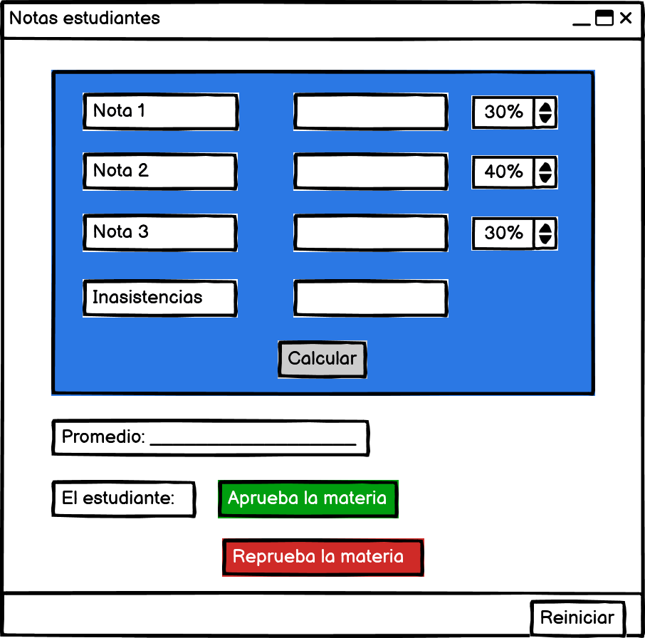

1. **Algoritmos**

|  |  |
| --- | --- |
| **Paso** | **Descripción** |
| 0 | Inicio |
| 1 | Declarar variable nota 1 |
| 2 | Declarar variable nota 2 |
| 3 | Declarar variable nota 3 |
| 4 | Declarar variable inasistencias |
| 5 | Leer nota 1 |
| 6 | Leer nota 2 |
| 7 | Leer nota 3 |
| 8 | Leer inasistencias |
| 9 | Calcular el valor del promedio |
| 10 | Si el promedio es mayor a 3.5  Escribir el estudiante aprueba |
| 11 | Sino Escribir el estudiante reprueba |
| 12 | Si las inasistencias mayores o iguales a 12 Escribir el estudiante reprueba |
| 13 | Fin |

1. **Tabla de Datos**

|  |  |  |  |  |  |  |  |  |
| --- | --- | --- | --- | --- | --- | --- | --- | --- |
| **Identificador** | **Tipo** | **Tipo Dato** | **Valor Inicial** | **Ámbito** | | | **Observaciones** | **Documentación** |
| E | P | S |
| v_N1 | Variable | Real | 0.0 | E |  |  |  | Variable donde se va a almacenar un dato ingresado por el usuario. |
| v_N2 | Variable | Real | 0.0 | E |  |  |  | Variable donde se va a almacenar un dato ingresado por el usuario. |
| v_N3 | Variable | Real | 0.0 | E |  |  |  | Variable donde se va a almacenar un dato ingresado por el usuario. |
| v_Ina | Variable | Entero | 0 | E |  |  |  | Variable donde se va a almacenar un dato ingresado por el usuario. |
| c_por1 | Constante | Real | 0.0 |  | P |  |  | Constante donde se va a almacenar un dato ingresado por el usuario. |
| c_por2 | Constante | Real | 0.0 |  | P |  |  | Constante donde se va a almacenar un dato ingresado por el usuario. |
| c_por3 | Constante | Real | 0.0 |  | P |  |  | Constante donde se va a almacenar un dato ingresado por el usuario. |
| v_prom | Variable | Real | 0.0 |  | P | S |  | Variable donde se va a almacenar una de las respuestas de una operación aritmética. |
|  |  |  |  |  |  |  |  |  |

1. **Tabla de Expresiones Aritméticas y Computacionales**

|  |  |
| --- | --- |
| **Expresiones Aritméticas** | **Expresiones Computacionales** |
| Promedio = ((nota 1 * porcentaje de la nota 1) + (nota 2 * porcentaje de la nota 2) + (nota 3 * porcentaje de la nota 3)) | v_prom = ((v_N1 * c_por1) + (v_N2 * c_por2) + (v_N3 * c_por3)) |

1. 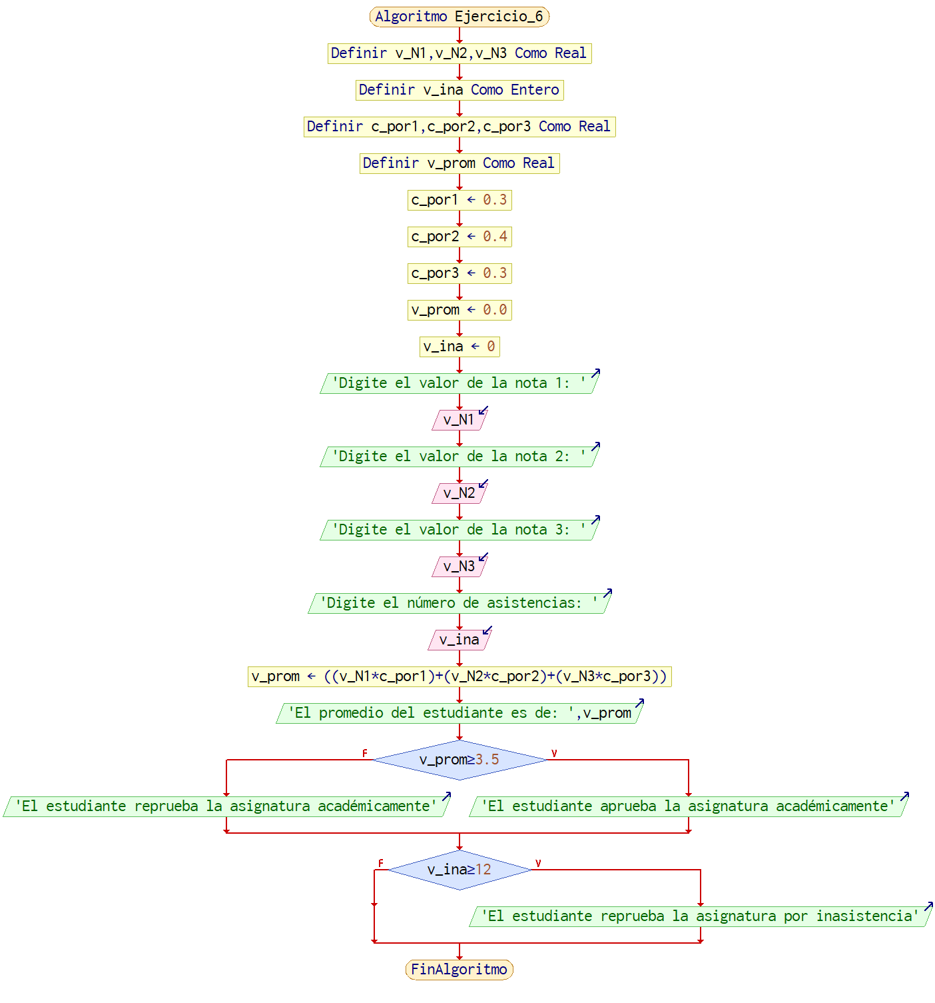**Diagrama de Flujo de Datos**



1. **Prueba de Escritorio**

|  |  |  |  |  |  |  |  |  |  |
| --- | --- | --- | --- | --- | --- | --- | --- | --- | --- |
|  | **Variables y/o Constante** | | | | | | **Salidas** | |  |
|  |  |  |  |  |  | **Calculo Manual** | **Salida Algoritmo** | **Estado** |
| **Inicialización** |  |  |  |  |  |  |  |  |  |
| **Paso *1*** |  |  |  |  |  |  |  |  |  |
| **Paso *2*** |  |  |  |  |  |  |  |  |  |
| **Paso *3*** |  |  |  |  |  |  |  |  |  |
| **Paso *4*** |  |  |  |  |  |  |  |  |  |
| **Paso *5*** |  |  |  |  |  |  |  |  |  |
| **Paso *6*** |  |  |  |  |  |  |  |  |  |
| **Paso *7*** |  |  |  |  |  |  |  |  |  |
| **Paso *8*** |  |  |  |  |  |  |  |  |  |
| **Paso *9*** |  |  |  |  |  |  |  |  |  |
| **Paso *10*** |  |  |  |  |  |  |  |  |  |
| **Paso *n*** |  |  |  |  |  |  |  |  |  |

1. **Pseudocódigo**

**/\***

**Información del Programa: Nombre de Archivos:**

**Diagrama de Flujo de Datos:** sumaNumeros.dfd

**Intefaz:** formularioPrincipal.png **Pseudocódigo:** sumaNumeros.txt **Proyecto Java:** proyectoSumaNumeros

**Ubicación:** D:\Proyectos\java\sumaNumeros

**Descripción:**

En este proyecto se capturan por teclado dos números enteros y se realizan tres funcionalidades (Sumar, Borrar y Salir)

**Autor:**

Carlos Betancourt Correa

**Version:**

1.0

**Fecha:**

Junio 15 de 2011

*/

**Modulo Principal**

**// Área de Declaración e inicialización de Variables:**

|  |  |  |  |  |  |  |  |  |  |
| --- | --- | --- | --- | --- | --- | --- | --- | --- | --- |
| **Numérico** | | | | **Texto** | | | | **Boolean** | |
| **Real** | | **Entero** | | **Cadena** | | **Char** | | **Booleam** | |
| **Identificador** | **Vlr Inicial** | **Identificador** | **Vlr Inicial** | **Identificador** | **Vlr Inicial** | **Identificador** | **Vlr Inicial** | **Identificador** | **Vlr Inicial** |
|  |  |  |  |  |  |  |  |  |  |
|  |  |  |  |  |  |  |  |  |  |
|  |  |  |  |  |  |  |  |  |  |
|  |  |  |  |  |  |  |  |  |  |
|  |  |  |  |  |  |  |  |  |  |
|  |  |  |  |  |  |  |  |  |  |
|  |  |  |  |  |  |  |  |  |  |
|  |  |  |  |  |  |  |  |  |  |
|  |  |  |  |  |  |  |  |  |  |

**// Entradas Leer (**Identificador**)** - **Procesar - Escribir (**Identificador**)** ;

**Fin_Modulo_Principal**